- Prompt: “So sánh Array và Linked List theo tốc độ truy cập, bộ nhớ, tình huống áp dụng. Sau đó đưa code minh họa thao tác chèn phần tử trong mỗi cấu trúc.”
- Phản hồi của AI:
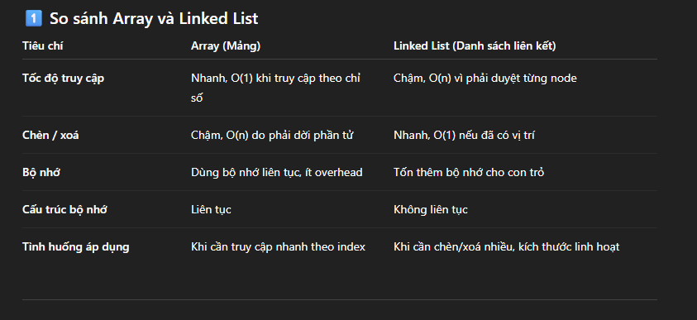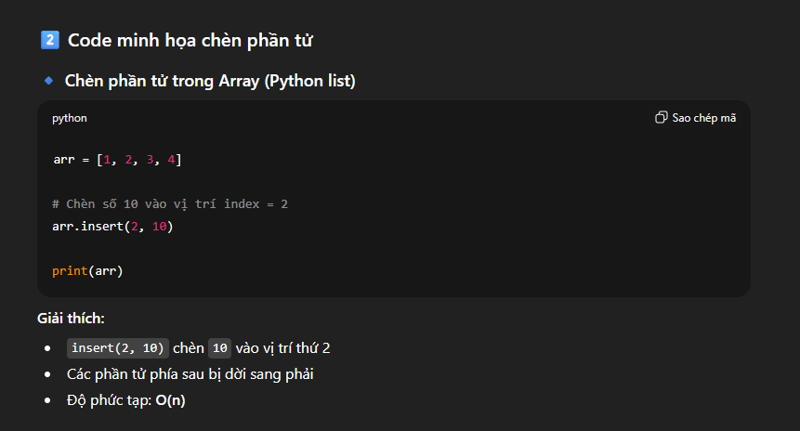
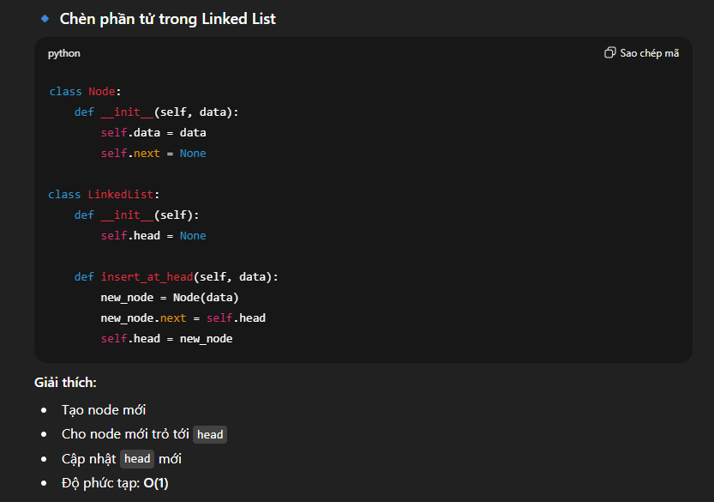
-Nhận xét: Prompt trên AI đã cho cả lí thuyết và ví dụ minh hoạ.

